Centro de Alcance Lotificación Aldea de Mercedes, elaboró mural.
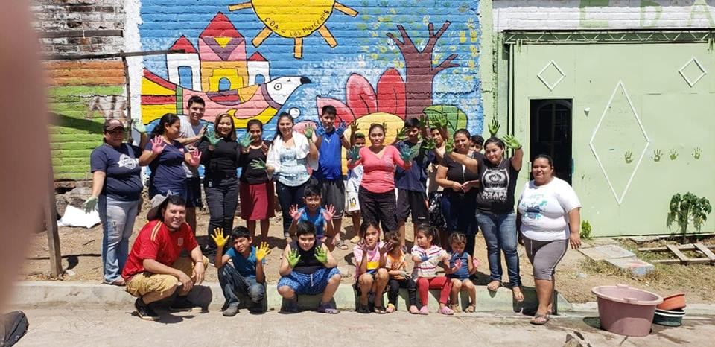

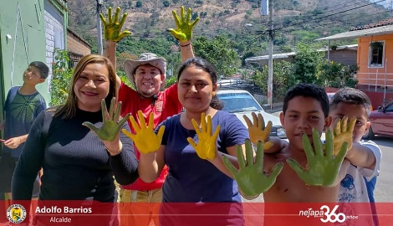

Niños y jóvenes que forman parte del Centro de Alcance de la Lotificación Aldea de Mercedes coordinado por Amelia Marroquín, acompañados por la Concejal Roxana Acosta, elaboraron un colorido mural en la entrada de dicho lugar, dando un toque de vistosidad y alegría.
Esto es parte del trabajo que realiza el Comité Municipal de Prevencion de la Violencia CMPV, a través de los diferentes Centros de Alcance, por una cultura de paz.

#Nejapa360
#AdolfoBarriosAlcalde
#NejapaTieneFuturo

Comité de Deportes de la Comunidad La Portada es juramentado.

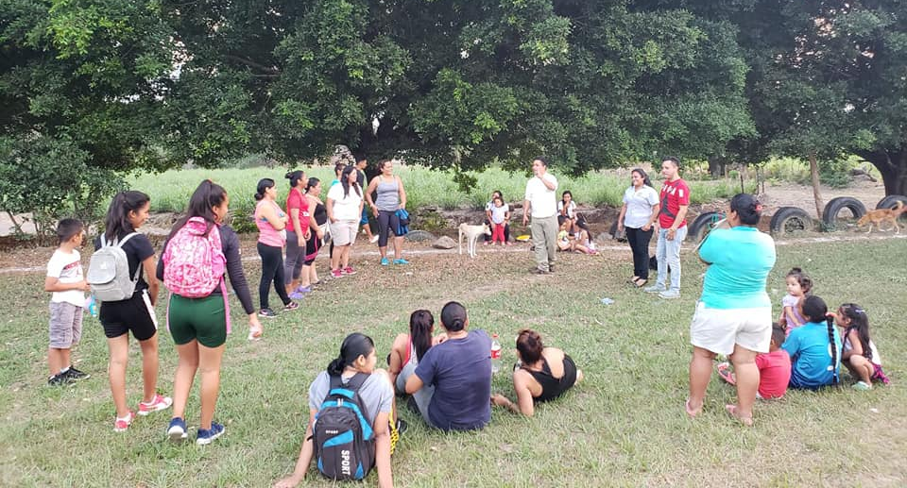

El Alcalde Adolfo Barrios acompañado por la Síndica Municipal Carmen Flores y el concejal Noé Renderos, llevaron a cabo la juramentación del Comité de Deportes de la comunidad La Portada, con el objetivo de coordinar esfuerzos enfocados al apoyo al deporte, una de las apuestas del Alcalde Adolfo Barrios y el Concejo Municipal.
#Nejapa360
#AdolfoBarriosAlcalde
#NejapaTieneFuturo

Habitantes de la Colonia Nueva Esperanza llevaron a cabo una jornada de fumigación.

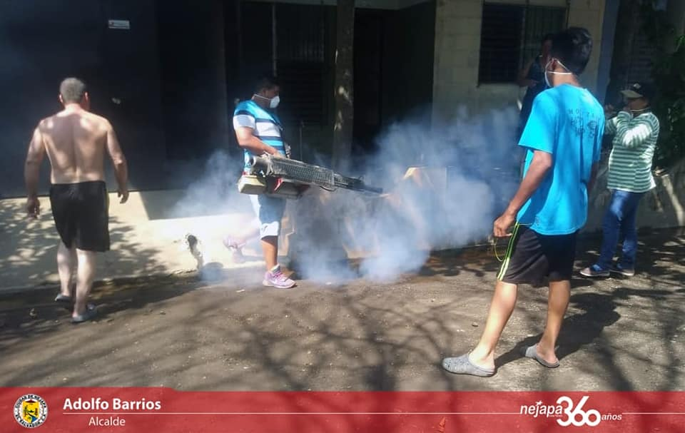

La Junta Directiva de la colonia Nueva Esperanza en coordinación con la Alcaldía de Nejapa a través de la Unidad de Participación Ciudadana con el acompañamiento del promotor Edwin Anaya, llevaron a cabo una jornada de fumigación en dicha colonia; con el objetivo de erradicar criaderos de zancudos y evitar contagios de dengue.
Felicitamos a la comunidad por esta iniciativa y agradecemos a todas las personas que colaboraron en este esfuerzo.

#Nejapa360
#AdolfoBarriosAlcalde
#NejapaSaludable
#NejapaTieneFuturo

La Unidad Municipal de la Mujer en los preparativos para la conmemoración el día nacional e internacional de la Mujer.
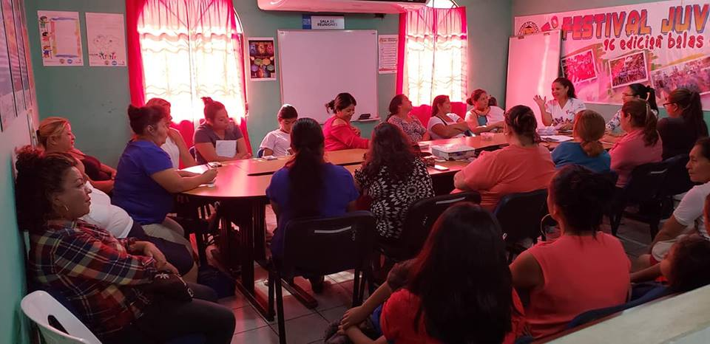

A unos días de la conmemoración, la Unidad Municipal de la Mujer coordinada por la Licda Berta Cartagena, acompañada por la Diputada de la fracción del FMLN, Rocio Menjivar y las promotoras Elizabeth Quijada y Maritza Interiano, llevó a cabo este martes 5 de marzo, una reunión con presidentas de los diferentes Comités de Mujeres e Instituciones como: la Unidad de Salud y ACISAN, para coordinar los preparativos de la conmemoración del día nacional e internacional de la Mujer, que se celebra el 8 de marzo, pero como Alcaldía se llevará a cabo el 15 de marzo. Están todas invitadas a ser parte de esta conmemoración.
Igual real y derecho humanos para todas las mujeres.

#Nejapa360
#NejapaMujer
#AdolfoBarriosAlcalde
#NejapaTieneFuturo

Unidad Municipal de la Mujer y Glasswing, continúan capacitando a mujeres nejapenses.
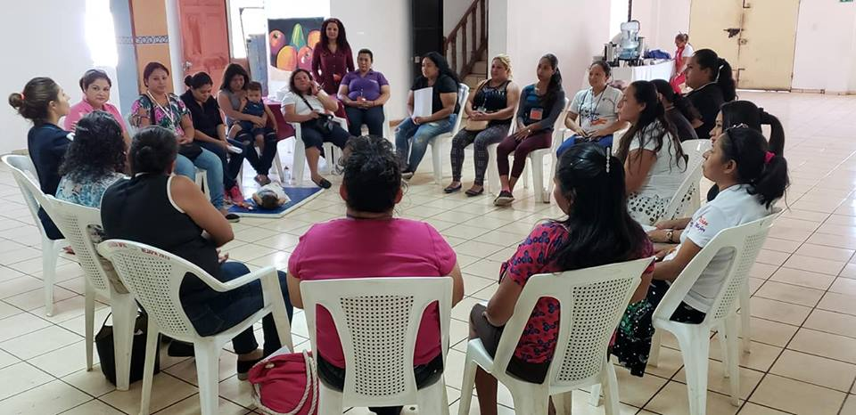

La Unidad Municipal de la Mujer en coordinación con Glasswing, llevaron a cabo el tercer taller de Salud Integral para la Atención de Traumas Psicológicas, también técnicas y habilidades para detectar casos de violencia. El taller es impartiendo a 25 mujeres de diferentes comunidades de Nejapa.
Este esfuerzo es parte de la apuesta Nejapa Mujer de la Plataforma de Gobierno Local, Nejapa Tiene Futuro que impulsa el Alcalde Adolfo Barrios y el Concejo Municipal.
#Nejapa360
#AdolfoBarriosAlcalde
#NejapaTieneFuturo

Comité Municipal de Protección Civil de Nejapa elabora el Plan General.
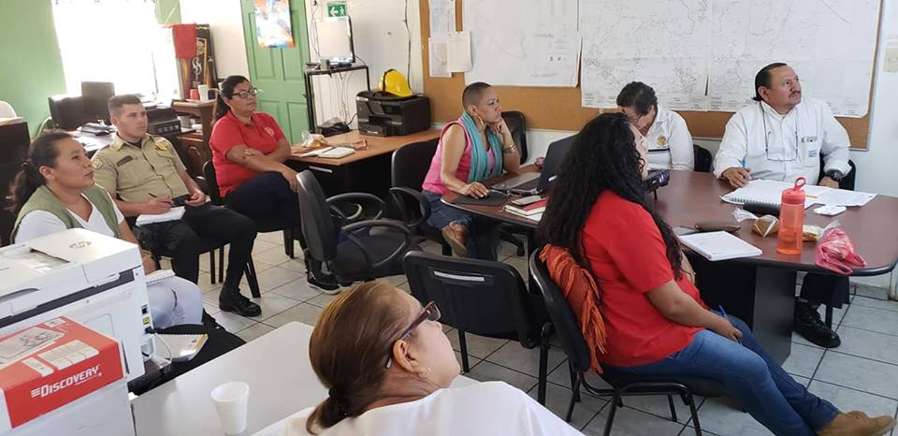

El Comité Municipal de Protección Civil de Nejapa, conformado por el Depto. de Gestión de Riesgo, Clinica Municipal Tres Cantos, Participación Ciudadana, Gerencia de Servicios Municipales, Medio Ambiente, Polideportivo de Nejapa, CAM, Unidad de Salud, delegada de Protección Civil, PROVIDA, Comandos de Salvamento y PNC, llevaron a cabo una reunión para elaborar el Plan General 2019.
#Nejapa360
#AdolfoBarriosAlcalde
#NejapaTieneFuturo

Unidad Municipal de la Mujer y Glasswing finalizan taller.
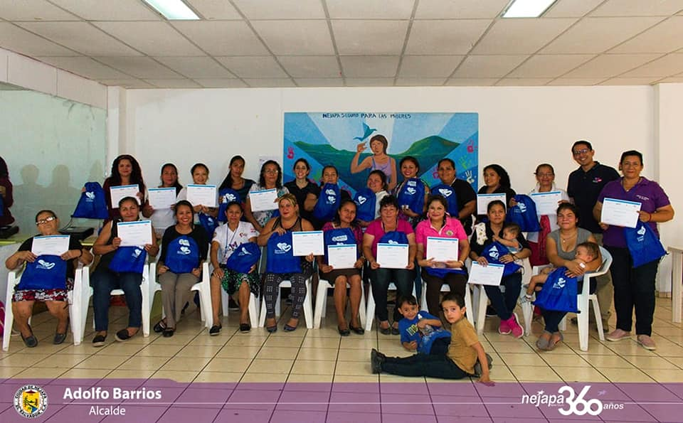

La Unidad Municipal de la Mujer en coordinación con Glasswing, llevaron a cabo la entrega de diplomas a mujeres de diferentes comunidades por finalizar el taller de Salud Integral para la Atención de Traumas Psicológicas, un proceso que se llevó a cabo en tres jornadas.
Agradecemos a Glasswing por su apoyo y acompañamiento en este proceso de formación para las mujeres.
#Nejapa360
#AdolfoBarriosAlcalde
#NejapaTieneFuturo

El Alcalde Adolfo Barrios de cerca con la población.

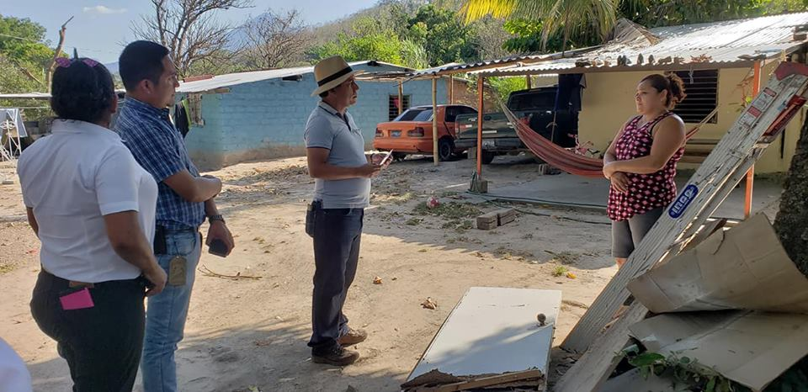

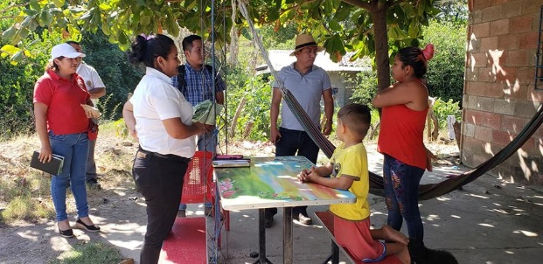

Con el objetivo de conocer de cerca las necesidades de la población y escuchar sus sugerencias y opiniones sobre la gestión, el Alcalde Adolfo Barrios y la Síndica Municipal Carmen Flores, llevaron a cabo este miércoles 5 de marzo, una visita casa por casa en la comunidad El Anonal.
Esto permite conocer de primera mano las necesidades de los habitantes y continuar trabajando por el desarrollo del municipio.

#Nejapa360
#AdolfoBarriosAlcalde
#NejapaTieneFuturo

El Alcalde Adolfo Barrios y el Concejo Municipal donaron Anda Procesional a la Iglesia Católica de Nejapa.

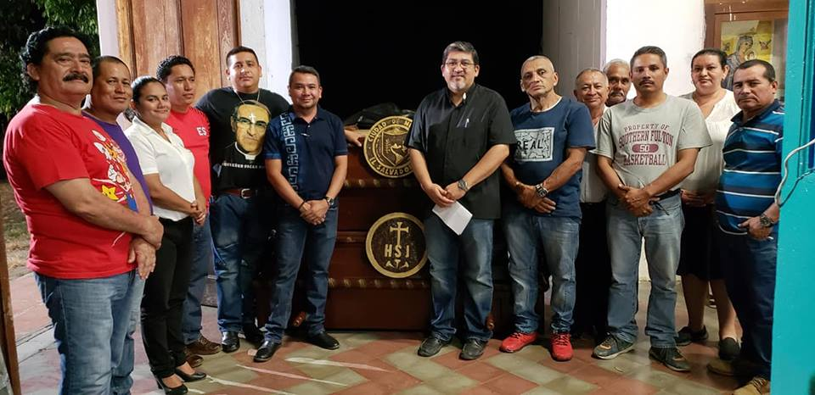

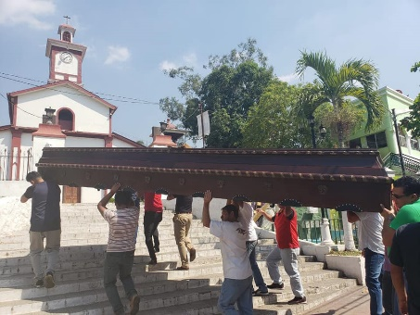

El Alcalde Adolfo Barrios y el Concejo Municipal llevaron a cabo la entrega del Anda Procesional a la Iglesia Católica San Jerónimo Dr de Nejapa, para la imagen del Dulce Jesús de Nazareno y se utilizará el viernes santos.
El Anda Prosecional tiene una extensión de 10 metros, elaborada en Cedro y Conacaste en el municipio de Nahuizalco, con una inversión de $3,000.00 y será cargada por 36 personas.
#Nejapa360
#AdolfoBarriosAlcalde
#NejapaTieneFuturo

Áreas Sociales de la Alcaldía de Nejapa, realizaron jornada de limpieza en Línea Férrea de la colonia El Cambio.
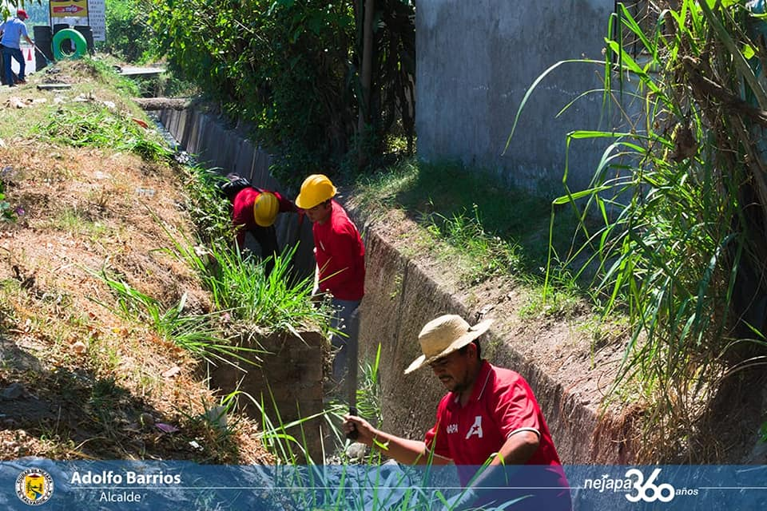
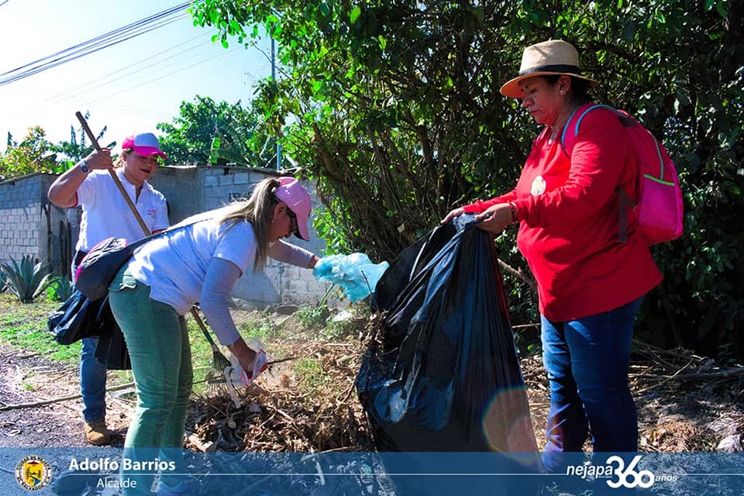
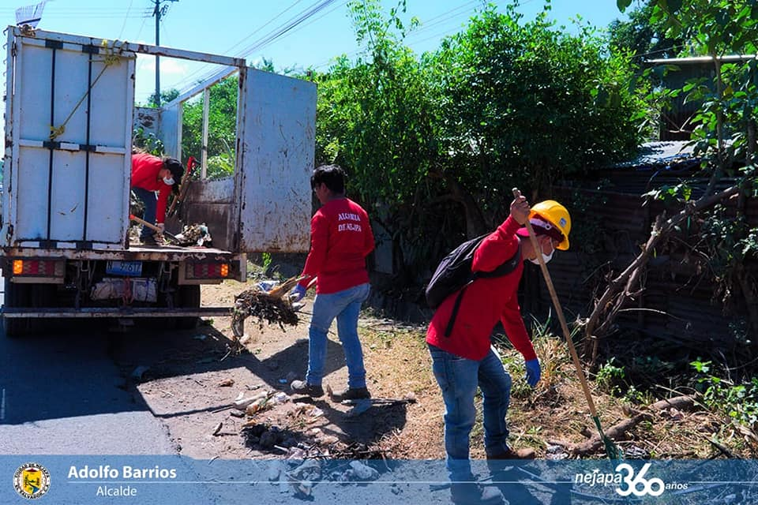

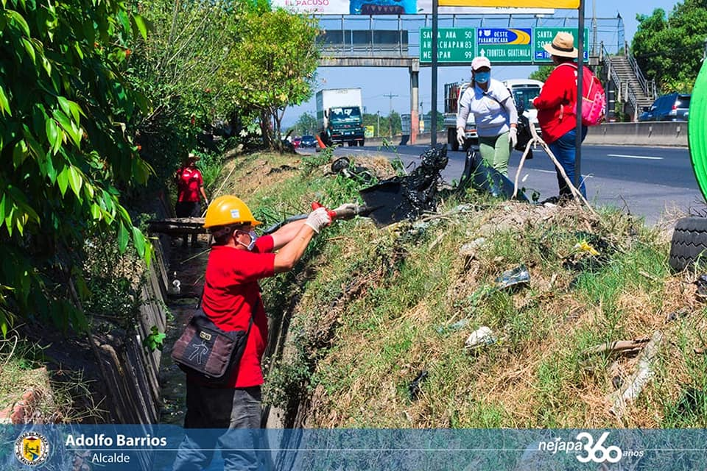

Las áreas Sociales de la Alcaldía de Nejapa tales como: Unidad de Desarrollo Económico Local, CMPV, Unidad de Deportes, Unidad Municipal de la Mujer, Unidad del Adulto Mayor, Participación Ciudadana y Medio Ambiente, llevaron a cabo una jornada de limpieza en el sector conocido como Línea Férrea, realizando limpieza en canaletas, podas y recolección de basura a orillas de la carretera y zonas de acceso a la comunidad.
Acompañando este esfuerzo se hicieron presentes los concejales, Roxana Acosta y Noé Renderos.
Esto es parte de los esfuerzos enfocados a la apuesta Nejapa Ambiental de la Plataforma de Gobierno Local, Nejapa Tiene Futuro que impulsa el Alcalde Adolfo Barrios y el Concejo Municipal.

#Nejapa360
#AdolfoBarriosAlcalde
#NejapaTieneFuturo

Áreas Sociales entregaron alevines para control de larvas.
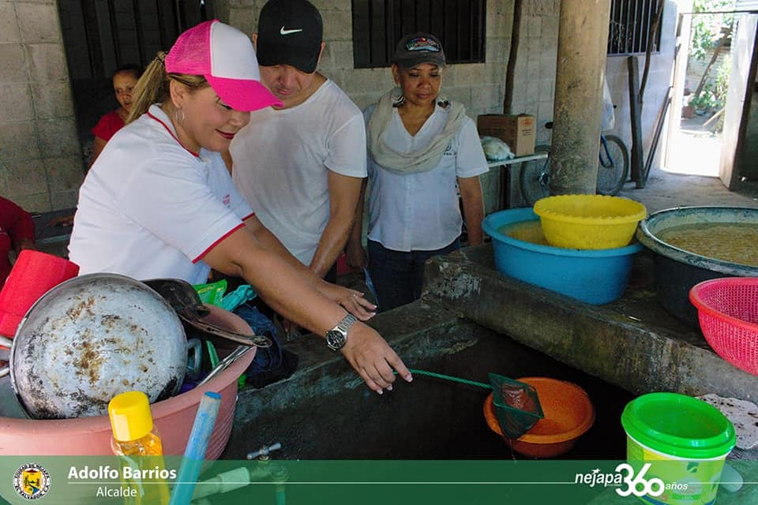

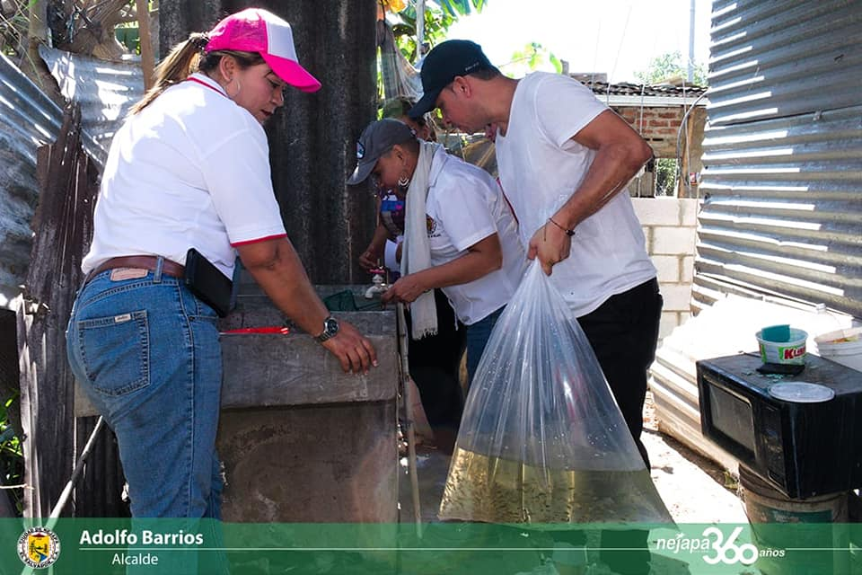

En el marco de la jornada de limpieza realizada en la Línea Férrea de la colonia El Cambio, por las áreas Sociales de la Alcaldía de Nejapa, también realizaron la entrega de alevines a familias de dicho lugar para control de larvas, siendo depositados en pilas y barriles colectores de agua para que estos se alimentan de las larvas y evitar la proliferación del zancudo transmisor del dengue.
Estas acciones se estarán llevando a cabo periódicamente en las diferentes comunidades del municipio, con el objetivo de mantener un municipio saludable.
En la actividad estuvieron presentes los concejales Roxana Acosta y Noé Renderos.

#Nejapa360
#AdolfoBarriosAlcalde
#NejapaTieneFuturo

Centros de Alcance El Jabali y Mapilapa impartieron charla motivacional.
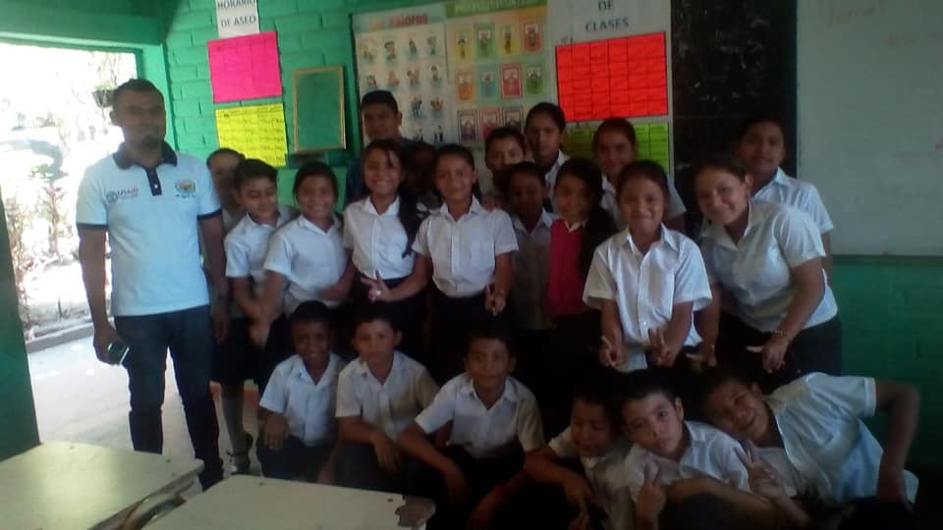

Como parte del trabajo en beneficio de la niñez, juventud y adolescencia, el Comité Municipal de Prevencion de la Violencia CMPV a través de los Centros de Alcance de La Colonia El Jabali coordinado por Gabriela Tejada y el Centro de Alcance de Mapilapa, coordinado por Marcos Martinez; llevaron a cabo este

viernes 8 de marzo, una charla motivacional Identidad y Autoestima, a los alumnos de cuarto grado A del Complejo Educativo Profesor Alberto Montiel Villacorta de la Hacienda Mapilapa.
Con este esfuerzo se pretende formar niños y jóvenes seguros de si mismo y capaces de afrontar cualquier obstáculo en la vida.

#Nejapa360
#NejapaPartedeTi
#AdolfoBarriosAlcalde
#NejapaTieneFuturo

Centro de Alcance El Jabali II, llevó a cabo un convivio comunitario.
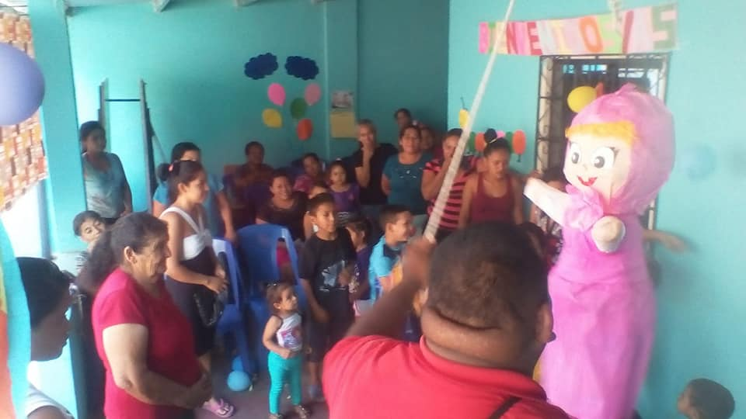

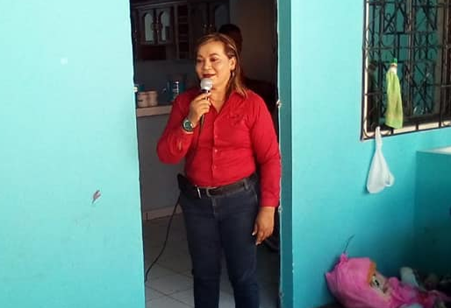

El Centro de Alcance de la Colonia El Jabali II coordinado por Gabriela Tejada, llevó a cabo un convivio comunitario con objetivo de Pasar un momento de sano esparcimiento.
Se contó con la presencia de la concejal Roxana Acosta, Guadalupe jefa de Participación Ciudadana, el promotor Edwin Anaya, y colaboradoras del programa de alfabetización.
#Nejapa360
#AdolfoBarriosAlcalde
#NejapaTieneFuturo

Unidad Municipal de la Mujer entrega incentivo a empleadas municipales.
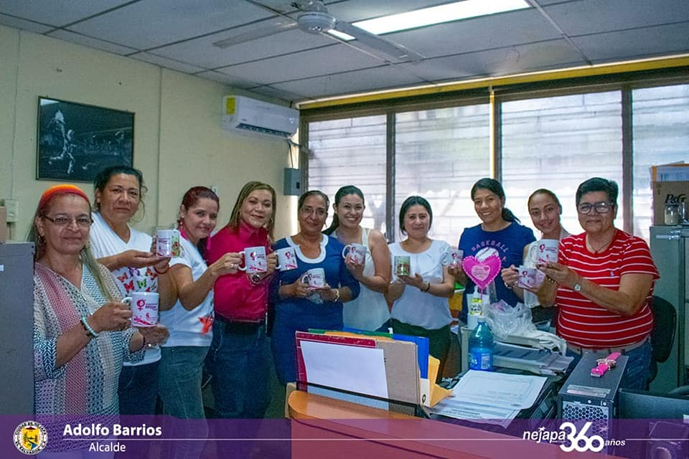

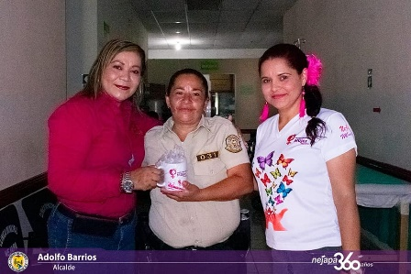

En el marco de la conmemoración del día Internacional de la mujer, la Unidad Municipal de la Mujer, acompañada por las concejales Roxana Acosta y Yanira Calderón, hicieron entrega de un incentivo a las empleadas municipales por conmemorar este día viernes 8 de marzo, el día Internacional de la Mujer.
#Nejapa360
#NejapaMujer
#AdolfoBarriosAlcalde
#NejapaTieneFuturo

El Alcalde Adolfo Barrios y el Concejo Municipal entregan materiales para aprendizaje a la Escuela Municipal de Natación.
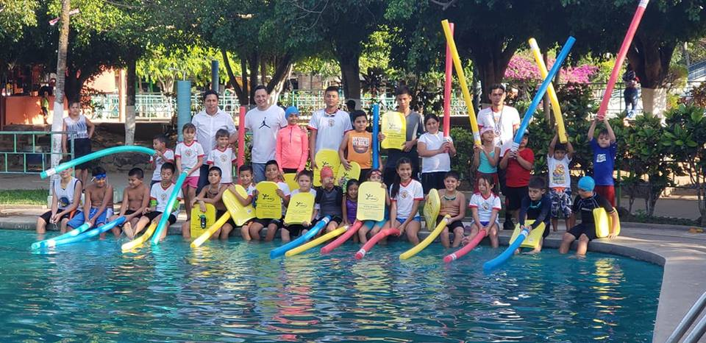

Como parte del apoyo a las diferentes disciplina deportivas, este viernes 8 de marzo, el Alcalde Adolfo Barrios y el concejal Noé Renderos, hicieron entrega de materiales para aprendizaje a los alumnos de la Escuela Municipal de Natación y consiste en tablas, churros, lentes y calzonetas.
Esto permitirá mejorar la práctica de Natación y obtener resultados en menor tiempo.
#Nejapa360
#NejapaPartedeTi
#AdolfoBarriosAlcalde
#NejapaTieneFuturo

Comunidad Los Angelitos ya cuenta con Junta Directiva.
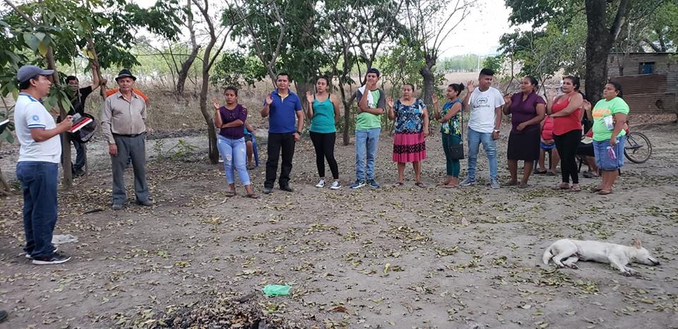

El Alcalde Adolfo Barrios acompañado por el promotor Vladimir Jiménez del Departamento de Participación Ciudadana, llevaron a cabo la conformación y juramentación de la Junta Directiva de la Comunidad Los Angelitos.
Esto permitirá trabajar de manera coordinada toda acción a beneficio de la comunidad.
#Nejapa360
#AdolfoBarriosAlcalde
#NejapaTieneFuturo

Comunidad El Llano cuenta con nueva Junta Directiva.
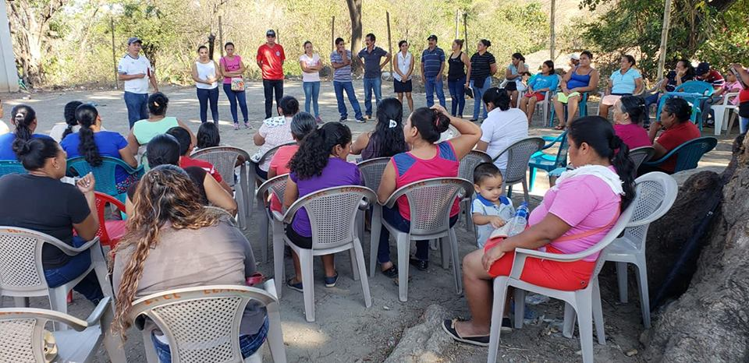

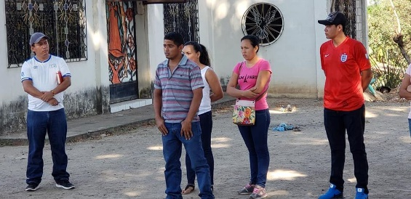

El Alcalde Adolfo Barrios acompañado por la Síndica Municipal Carmen Flores, el concejal Eulalio Rodríguez, las promotoras Lisseth Salvador y Carolina Chiliseo, llevó a cabo la juramentación de la Junta Directiva de la Comunidad El Llano.
Esto permitirá trabajar de manera coordinada con la directiva para el desarrollo de la comunidad. La juramentación estuvo a cargo del Alcalde Adolfo Barrios.

#Nejapa360
#AdolfoBarriosAlcalde
#NejapaTieneFuturo

Comunidad Las Marías I cuenta con nueva Junta Directiva.

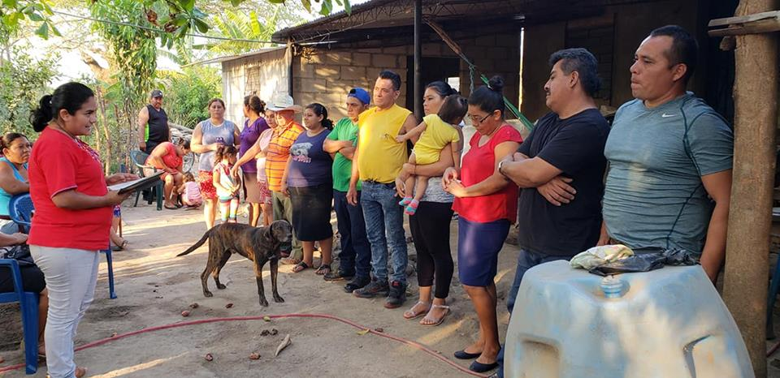

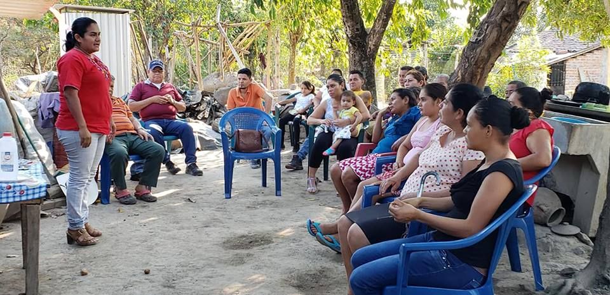

La Síndica Municipal Carmen Flores acompañada por la promotora Guadalupe de Rodríguez, llevó a cabo la elección y juramentación de la Junta Directiva de la Comunidad Las Marías I.
Esto permitirá coordinar los esfuerzos con la Junta Directiva, para mejorar las condiciones de vida los habitantes.
#Nejapa360
#AdolfoBarriosAlcalde
#NejapaTieneFuturo

